МАГІСТЕРСЬКА РОБОТА

МР.АКПм-24.00.00.000 ПЗ

Група АКПм-24-2

Назар Дутчак

2025

Міністерство освіти і науки України
Івано-Франківський національний технічний університет нафти і газу
Факультет автоматизації та енергетики
Кафедра автоматизаці та комп’ютерно-інтегрованих технологій

Дутчак Назар Юрійович
(прізвище, ім’я, по батькові)

УДК
(індекс)

МАГІСТЕРСЬКА РОБОТА

Розроблення автоматизованої інтелектуальної системи касового
(назва роботи)
самообслуговування з використанням комп’ютерного зору

Автоматизація та комп’ютерно-інтегровані технології
(назва освітньої програми)

174 - Автоматизація, комп'ютерно-інтегровані технології та робототехніка
(шифр і назва спеціальності)

Здобувач освітнього ступеня
АКПм-24-2 Н. Ю. Дутчак
(шифр групи) (підпис) (дата) (ініціали та прізвище)
Науковий керівник
доцент І.І. Чигур
(науковий ступінь, вчене звання) (підпис) (дата) (ініціали та прізвище)
Допущено до захисту
Завідувач кафедри
доцент, к.т.н. А.І. Лагойда
(посада) (підпис) (дата) (ініціали та прізвище)
Рецензент
доцент Л.Я. Чигур
(посада) (підпис) (дата) (ініціали та прізвище)

Консультант з нормоконтролю
асистент Л.І. Лагойда
(посада) (підпис) (дата) (ініціали та прізвище)

Робота містить результати власних досліджень. Використання ідей, результатів і текстів інших авторів мають посилання на відповідне джерело

Івано-Франківськ – 2025
Івано-Франківський національний технічний університет нафти і газу
(повне найменування закладу вищої освіти)
Факультет | автоматизації та енергетики
Кафедра | автоматизації та комп’ютерно-інтегрованих технологій
Освітній рівень |  |  | другий (магістерський)
Спеціальність |  | 174 - Автоматизація, комп'ютерно-інтегровані технології та
 |  | (шифр і назва)
 |  | робототехніка

ЗАТВЕРДЖУЮ

Завідувач кафедри АКІТ .
. (А.І. Лагойда)
« » ____________ 20 року

З а в д а н н я
на магістерську роботу СТУДЕНТОВІ

Дутчаку Назару Юрійовичу
(прізвище, ім’я, по батькові)
1. Тема роботи |  | Розроблення автоматизованої інтелектуальної системи касового
самообслуговування з використанням комп’ютерного зору
керівник роботи |  |  | Чигур І.І., доц. каф. АКІТ
(прізвище, ім’я, по батькові, науковий ступінь, вчене звання)
затверджені наказом закладу вищої освіти від |  |  |  |  |  | « | 10 | » | листопада | 20 | 25 | року № | 699/7
2. Строк подання студентом роботи |  |  |  |  | 08.12.2025
3. Вихідні дані до роботи |  |  |  | Матеріали практик, науково-технічні журнали,
довідники
- Взаємодії з автоматизованими системами касового самообслуговування у мережах магазинів
4. Зміст розрахунково-пояснювальної записки (перелік питань, які потрібно
розробити)
1 Основні відомості про мову програмування Python
2 Розробка автоматизованої системи касового самообслуговування з використання комп’ютерного зору
3 Створення інтерфейсів та функціоналу програмного забезпечення
4 Інтеграція компютерного зору в інтерфейс системи
5 Висновки
6 Додаток А
7 Додаток Б
8 Додаток В
5. Перелік графічного матеріалу (з точним зазначенням обов’язкових креслень)

6. Консультанти розділів роботи
Розділ | Прізвище, ініціали та посада консультанта | Підпис, дата
Розділ | Прізвище, ініціали та посада консультанта | завдання видав | завдання прийняв

7. Дата видачі завдання

КАЛЕНДАРНИЙ ПЛАН

№  з/п | Назва етапів магістерської роботи | Термін виконання етапів роботи | Примітка
1 | Збір матеріалів по темі роботи | до 12.09 | викон.
2 | Збір відомостей про мову Python | до 14.09 | викон.
3 | Планування інтерфейсу автоматизованої програми | до 18.09 | викон.
4 | Створення інтерфейсної частини програми | до 01.10 | викон.
5 | Опис структурної схеми функцій системи | до 05.10 | викон.
6 | Функціональна розробка програмної частини | до 12.10 | викон.
7 | Інтеграція особливих частин для програми | до 25.10 | викон.
8 | Вдосконалення функціональної частини | до 15.11 | викон.
9 | Тестування функціональних можливостей | до 21.11 | викон.
10 | Опис і призначення програми | до 06.12 | викон.
11 | Інтеграція модуля комп’ютерного зору | до 14.12 | викон.
12 | Тренування модуля компютерного зору | до 25.12 | викон.
13 | Вдосконалення інтерфейсної частини програми | до 29.11 | викон.
14 | Підготовка висновків щодо розробленої системи | до 01.12 | викон.
15 | Оформлення пояснювальної записки | до 02.12 | викон.

Студент |  |  | Дутчак Н.Ю.
 | (підпис) |  | (прізвище та ініціали)

Керівник роботи |  |  | Чигур І.І.
 | (підпис) |  | (прізвище та ініціали)

АНОТАЦІЯ
У магістерській роботі досліджено процес розроблення автоматизованої інтелектуальної системи касового самообслуговування, котра використовує методи комп’ютерного зору для розпізнавання товарів без використань штрих-кодів. Актуальність теми визначається потребами сучасного рітейлу у підвищеннях швидкості обслуговування, зменшенні кількості помилок та зниженні залежності від ручних операцій під час закупок.
У межах роботи проведено аналіз існуючих касових систем та їхніх обмежень, обґрунтовано доцільність інтеграції технологій глибокого навчання у процес автоматичної ідентифікації продукції. Запропоновано архітектуру інтелектуальної системи, що включає модуль комп’ютерного зору на основі моделі YOLO, базу даних товарів, графічний інтерфейс клієнта магазину та механізми інтеграції з програмним ядром касового комплексу.
Створено та розмічено власний датасет зображень товарів, проведено тренування і навчання моделі, оцінено її точність та продуктивність у режимі реального часу. Реалізовано програмне забезпечення, що забезпечує повний цикл роботи каси — від сканування товару камерою до формування чеків. Тестування підтвердило можливість практичного застосування системи у торговельних точках.
Результати дослідження демонструють ефективність використання технологій штучного інтелекту з комп’ютерним зором для підвищення автономності та функціональності кас самообслуговування. Робота містить практичні рекомендації щодо впровадження інтелектуальних систем в сферу рітейлу та визначає перспективні напрями їх подальшого розвитку у майбутньому.

ANNOTATION

In the master’s thesis, the process of developing an automated intelligent self-checkout system that applies computer vision methods to recognize products without using barcodes is examined. The relevance of the topic is driven by the needs of modern retail to increase service speed, reduce errors, and minimize dependence on manual operations during the purchasing process.
The study includes an analysis of existing checkout systems and their limitations, and substantiates the feasibility of integrating deep learning technologies into the process of automated product identification. The proposed system architecture comprises a computer vision module based on the YOLO model, a product database, a graphical interface for the customer, and mechanisms for integration with the software core of the checkout system.
A custom dataset of product images was created and annotated, after which the model was trained and evaluated in terms of accuracy and real-time performance. A software solution was implemented to support the full operational cycle of the checkout system—from capturing product images with a camera to generating receipts. Testing confirmed the feasibility of practical deployment of the system in retail environments.
The results of the research demonstrate the effectiveness of applying artificial intelligence and computer vision technologies to enhance the autonomy and functionality of self-checkout systems. The thesis provides practical recommendations for implementing intelligent retail systems and outlines promising directions for their future development.

ЗМІСТ

ПЕРЕЛІК УМОВНИХ ПОЗНАЧЕНЬ, СИМВОЛІВ, ОДИНИЦЬ, СКОРОЧЕНЬ ТА ТЕРМІНІВ............................................................................. | 9
ВСТУП..................................................................................................................... | 10
РОЗДІЛ 1  ТЕОРЕТИЧНІ ОСНОВИ ПОБУДОВИ СИСТЕМ КАСОВОГО САМООБСЛУГОВУВАННЯ.............................................................................. | 12
1.1. Автоматизація процесів у роздрібній торгівлі.............................................. | 12
1.2. Каси самообслуговування та принцип роботи і класифікація......................  1.3. Технології маркування товарів у рітейлі........................................................ | 13  14
1.4. Архітектура апаратного забезпечення кас самоосблуговування.................. | 15
1.5. Програмне забезпечення систем касового самообслуговування..................  1.6. Існуючі системи та їх порівняльна характеристика......................................  1.7. Використання комп’ютерного зору та штучного інтелекту в системах самообслуговування................................................................................................ | 16  17  18
Висновки до розділу 1............................................................................................. | 19
РОЗДІЛ 2  АНАЛІЗ ТЕХНОЛОГІЙ КОМП’ЮТЕРНОГО ЗОРУ ТА ІНТЕЛЕКТУАЛЬНИХ СИСТЕМ У РІТЕЙЛІ………………………………………………………………………….. | 20
2.1. Особливості застосування комп’ютерного зору в автоматизованому обслуговуванні…………………………………………………………………… | 20
2.2. Огляд сучасних AI-рішень у сфері рітейлу………………….........................  2.3. Методи глибокого навчання для розпізнавання товарів у реальному часі.. | 21  22
2.4. Аналіз моделей детекції об’єктів..................................................................... | 23
2.5. Вибір технологічного стеку для реалізації системи……………..................  2.6. Архітектура інтелектуальної системи касового самообслуговування……. | 24  25
Висновки до розділу 2............................................................................................. | 26
РОЗДІЛ 3  РОЗРОБЛЕННЯ ІНТЕЛЕКТУАЛЬНОГО МОДУЛЯ КОМП’ЮТЕРНОГО ЗОРУ……………………………………………………. | 28
3.1. Постановка задачі розпізнавання товарів на касі........................................... | 28
3.2. Підготовка та збір датасету зображень...........................................................  3.3. Попередня обробка та аугментація даних....................................................... | 29  30
3.4. Навчання моделі комп’ютерного зору............................................................ | 31
3.5. Алгоритм роботи системи детекції товарів……………………....................  3.6. Інтеграція CV-модуля з основним програмним комплексом........................  3.7. Тестування точності детекції та продуктивності системи.............................  3.8. Оптимізація та прискорення роботи YOLOv8................................................  3.9. Порівняння з іншими архітектурами……………….......................................  3.10. Використання багатопоточності для підвищення стабільності ................. | 32  33  34  35  35  36
Висновки до розділу 3............................................................................................. | 36
РОЗДІЛ 4  ПРОГРАМНА РЕАЛІЗАЦІЯ АВТОМАТИЗОВАНОЇ ІНТЕЛЕКТУАЛЬНОЇ СИСТЕМИ КАСОВОГО САМООБСЛУГОВУВАННЯ……………………………………………….…. | 37
4.1. Загальна структура програмного комплексу….............................................. | 37
4.2. База даних товарів та структура довідників…………………........................  4.3. Інтерфейс користувача каси самообслуговування........................................ | 39  41
4.4. Реалізація основних функцій системи………………………….................... | 43
4.5. Обмін даними між модулями системи…………………………....................  4.6. Реалізація модуля компютерного зору та його інтеграція.............................  4.7. Випробування роботи програмної системи....................................................  4.8. Модуль аудіосупроводу…………………………….......................................  4.9. Багатомовність та локалізація………………………......................................  4.10. Можливості масштабування системи…………….......................................  4.11. Перспективи розвитку……………………………........................................ | 44  46  48  50  50  51  51
Висновки до розділу 4............................................................................................. | 51
ЗАГАЛЬНІ ВИСНОВКИ...................................................................................... | 52
СПИСОК ВИКОРИСТАНИХ ДЖЕРЕЛ........................................................... | 54

ПЕРЕЛІК УМОВНИХ ПОЗНАЧЕНЬ, СИМВОЛІВ, ОДИНИЦЬ, СКОРОЧЕНЬ ТА ТЕРМІНІВ
AI – Artificial Intelligence, штучний інтелект
CV – Computer Vision, комп’ютерний зір
CNN – Convolutional Neural Network, згорткова нейронна мережа
YOLO – You Only Look Once, одноступенева модель детекції об’єктів
FPS – Frames Per Second, кадри за секунду
CPU – Central Processing Unit, центральний процесор
GPU – Graphics Processing Unit, графічний процесор
DB – Database, база даних
БД – база даних
СКС – система касового самообслуговування
ML – Machine Learning, машинне навчання
mAP – mean Average Precision, середня точність визначення
IoU – Intersection over Union, міра перекриття рамок визначення
API – Application Programming Interface, прикладний програмний інтерфейс
JSON – формат представлення структурованих даних
OCR – Optical Character Recognition, оптичне розпізнавання символів
GUI – Graphical User Interface, графічний інтерфейс користувача

ВСТУП

Актуальність теми
Сьогоднішня та сучасна цифровізація торгівлі сприяє поширенню та розширенню систем самообслуговування, проте більшість таких кас досі використовують сканування штрих-кодів. Це заповільнює процес обслуговування, утворює черги та не усуває ризики помилок і шахрайства. Інтеграція комп’ютерного зору дозволяє нам автоматично розпізнавати продукцію за їх зовнішнім виглядом, підвищуючи швидкість, точність і ефективність касових дій (операцій). Тому розроблення інтелектуальної каси самообслуговування є актуальним і відповідає сучасним тенденціям автоматизації.
Обґрунтування вибору теми
Традиційні касові системи володіють купую обмежень, зокрема залежність від персоналу та низький рівень автоматизації. Використання нейронних мереж та CV-технологій даст нам змогу підвищити ефективність торговельних процесів і покращити користувацький досвід використання таких систем. Тема є перспективною, оскільки об’єднує методи машинного навчання, комп’ютерного зору та сучасні шляхи до проєктування ПЗ.
Мета і завдання дослідження
Мета роботи – розробити інтелектуальну (розумну) касу самообслуговування, яка автоматично розпізнає товари в реальному часі.
Основні завдання:
– аналіз реальних систем самообслуговування;
– дослідження методів комп’ютерного зору;
– проєктування скелету каси;
– формування та розмітка датасету;
– навчання та тренування моделі YOLO;
– розробка програмного комплексу;
– інтеграція CV-модуля/-лів;
– тестування точності та ефективності.
Об’єкт дослідження
Процес автоматизованої ідентифікації товарів у касах самообслуговування.
Предмет дослідження
Методи комп’ютерного зору та нейронних мереж/-ів, що забезпечують розпізнавання товарів у реальному часі.
Методи дослідження
Методи комп’ютерного зору, CNN та YOLO, машинне навчання, аналітичні методи, математичне моделювання методів та інженерні методи проєктування ПЗ.
Наукова новизна
– створено архітектуру каси без використання штрих-кодів;
– розроблено модель YOLO для розпізнавання товарів;
– створено модульний каркасно-програмний комплекс;
– проведено тестування в умовах, наближених до реальних життєвих.
Зв’язок з науковими програмами
Робота пов’язана з шляхами напрямів автоматизації, комп’ютерно-інтегрованих технологій, машинного тренування і навчання та цифровізації торгівлі відповідно до наукових планів нашої улюбленої кафедри АКІТ ІФНТУНГ.
Практичне значення
Система яку я спроектував та власноруч розробив може застосовуватися у торговельних закладах різного формату та дозволяє зменшити трати всіх напрямів, підвищити швидкість обслуговування й точність ідентифікації продукції.
Структура та обсяг роботи
Робота складається зі вступу, шести розділів, висновків, списку джерел та додатків. Загальний обсяг – 60–75 сторінок із рисунками, таблицями та схемами.

РОЗДІЛ 1
ТЕОРЕТИЧНІ ОСНОВИ ПОБУДОВИ СИСТЕМ КАСОВОГО САМООБСЛУГОВУВАННЯ

1.1. Автоматизація процесів у роздрібній торгівлі
Автоматизація у роздрібній торгівлі є дуже важливим фактором ефективності сучасних торговельних підприємств/точок. В умовах постійного зростання конкуренції, збільшення товарних вибірок та підвищення вимог клієнтів до швидкості обслуговування торгові мережі повинні впроваджувати новітні інформаційні інновації. Цифровізація та автоматизація процесів дозволяють скоротити витрати на це все, оптимізувати процеси обліку, підвищити точність інвентаризацій та забезпечити гарний та високий рівень зручності для клієнтури.
Одним із основних та важливих напрямів автоматизації є інтеграція електронних систем обліку товарів, котрі забезпечують синхронізацію між касовими вузлами/дорогами, складськими програмами, системами лояльності та інструментами для аналітики кількості продажів. Наявність єдиного інформаційного простору дало змогу швидко та легко організовувати роботу персоналу та оперативно відстежувати зміни в асортименті та фізичних цінниках.
Інтегрування в масси автоматизованих рішень також забезпечує зменшення впливів людського фактора. Помилка касира під час розрахунку, сканування товарів або занесення даних можуть призвести до фінансових втратів. Застосування модернізованих та сучасних систем дозволяє мінімізувати ці ризики, оскільки багато операцій виконується автоматично або під контролем штучного інтелекту/мереж.
Важне значення набуває автоматизація саме процесів обслуговування клієнтури. З огляду на постійне зростання навантаження на традиційні каси, торговельні підприємства почали використовувати і додавати каси самообслуговування (self-checkout), які забезпечують зниження черг, збільшення пропускної можливості здатностей касових зон та оптимізацію кількості працівників торговівельних точок. Перехід до таких систем є логічним та розумним етапом розвитку рітейлу в умовах діджиталізації.
У теперішніх умовах автоматизація роздрібної торгівлі пов’язана не лиш з підвищенням швидкості обслуговування, а й з інтеграцією цифрових технологій у всі бізнес-процеси. Ключову і важливу роль грає застосування мобільних додатків, електронних карток лояльності, аналітики Big Data, систем відеонаглядів та контролю, котрі працюють на основі штучного інтелекту. Всі ці компоненти роблять комплексне середовище, в якому каси самообслуговування стають однією з центральних ланок сучасного та продвинутого магазину.

1.2. Каси самообслуговування та принцип роботи і класифікація
Каса самообслуговування (Self-Checkout, SCO) — це апаратно-програмний комплекс, котрий нам дозволяє як покупцеві самостійно здійснювати процес покупки без прямої на то участі касира. Принцип роботи таких систем полягає у кілька послідовних етапів, тобто:
– Сканування товарів — покупець зчитує штрих-код товару за допомогою стаціонарного або ручного сканера/камери. У новітніх системах використовується комп’ютерний зір, який автоматично визначає товар за зображенням/-ми.
– Передача даних до POS-системи – інформація про товар одразу передається в базу даних магазину/торгівельної компанії, де проводиться розрахунок вартості.
– Контроль ваги – у більшості кас встановлено ваговий модуль/систему, котра перевіряє відповідність ваги товарів у зоні пакування очікуваним значенням та грамовкам.
– Проведення оплати – покупець робить оплату банківською карткою, телефоном або готівкою (якщо каса обладнана модулем прийому готівки, люблю готівку).
– Видача чека – друкується паперовий чек або відправляється електронний на пошту, яка може бути вказано в кабінеті покупця.
Класифікація кас самообслуговування, каси самообслуговування класифікуються за кількома критеріями та видами:
За конструктивним виконанням:
– Повнорозмірні стаціонарні кіоски – найбільш поширений формат у супермаркетах.
– Компактні безвагові рішення – використовуються в невеликих магазинах.
– Мобільні системи Scan&Go – покупець використовує свій телефон.
– Смарт-візки та смарт-скрині – повністю автоматизовані рішення для швидкістних торгових точок/маркетів.
За рівнем автоматизації:
– Напівавтоматичні каси – з стандартним/класичним скануванням штрих-кодів.
– Повністю автоматизовані каси – з використанням комп’ютерного зору/бачення та автоматичного визначення товарів.
За призначенням:
– каси тільки для безготівкових (без купюр) платежів;
– каси з прийомом готівки;
– багатофункціональні термінали (платежі, самостійний вибір акцій, повернення товарів тощо, тут уже прокачено).
Важливою характеристикою кас самообслуговування є їхня можлива пропускна здатність та інтеграція з антифрод-технологіями.

1.3. Технології маркування товарів у рітейлі
Правильна ідентифікація товарів – надважливий елемент роботи кас самообслуговувань. У рітейлі застосовуються такі першочергові технології маркування:
Штрих-коди (Barcodes)
Штрих-код є найвигіднішим та найдешевшим і найпоширенішою технологією маркування. Найчастіше застосовуються формати EAN-13, UPC-A, Code128.
Переваги:
– низька вартість;
– швидкість зчитування;
– універсальність.
Недоліки:
– потреба в прямій видимості;
– чутливість до пошкоджень етикетки, тобто любий недолік.
QR-коди дозволяють кодувати значно більше інформації. Використовуються для акційних товарів, швидкого доступу до інформації, інтерактивних програм лояльності.
RFID-мітки забезпечують:
– безконтактне зчитування;
– можливість одночасного зчитування десятків товарів;
– відсутність потреби у скануванні.
Технологія особливо актуальна для магазинів одягу та великих складів. Основним недоліком є висока вартість міток.
Також ці мітки можуть бути обхитрені, тому тоже не мастхев.

1.4. Архітектура апаратного забезпечення кас самообслуговування
Апаратна частина каси самообслуговування включає такі основні елементи:
– POS-комп’ютер або планшет — центральний обчислювальний модуль.
– Сенсорний екран — інтерфейс для взаємодії з покупцем.
– Сканер штрих-кодів або камера комп’ютерного зору.
– Ваговий модуль — визначає точність сканування товарів.
– Банківський термінал — для карткових та NFC-платежів.
– Принтер чеків — для видачі чека людині.
Камери моніторингу — використовуються для антифроду системи, щоб не зловживали системою та не обманули.
Модулі зв'язку (Wi-Fi, Ethernet, USB).
Сучасні системи також включають сенсори руху та інші датчики різні як от:
– LED-індикатори
– модулі безпеки
– вбудовані системи охолодження.
Надійність апаратного забезпечення є дуже важливою, бо каса повинна працювати безперервно протягом робочого дня магазину, інакше буде погано.

1.5. Програмне забезпечення систем касового самообслуговування
Програмне забезпечення кас самообслуговування складається з різних взаємопов’язаних модулів:
POS-система відповідає за:
– обробку інформації про товари;
– формування чека;
– взаємодію з базою даних;
– синхронізацію з серверними модулями.
UI/UX інтерфейс, в нас має бути інтуїтивно зрозумілим, легким в читанні для різних вікових груп та вад людьских, підтримувати різні мови, забезпечувати простий сценарій покупки.
Антифрод-система, може включати:
– аналіз вагових показників;
– визначення невідповідності товару;
– виявлення підозрілих дій;
– аналіз руху рук покупця через відео.
Платіжний модуль, котрий забезпечує інтеграцію з платіжними системами:
– Visa / MasterCard;
– Apple Pay / Google Pay;
– локальні платіжні шлюзи.
Модулі штучного інтелекту використовують згорткові нейронні мережі та сучасні моделі для аналізу відеопотоку, що описано у працях провідних дослідників [18], [17], [26] :
– розпізнавання товарів;
– прогнозування попиту;
– автоматичного аналізу відеопотоку.

1.6. Існуючі системи та їх порівняльна характеристика
На ринку в даний момент ми можем бачити представлені такі відомі виробники SCO-систем [28]:
– NCR FastLane — лідер світового ринку;
– Toshiba Self Checkout — стабільні та надійні системи;
– Diebold Nixdorf Beetle/iScan — гнучкі модульні рішення;
– Lokal Retail Solutions (Україна) — дешевші хмарні платформи для малого бізнесу.
Таблиця 1.1
Порівняльні характеристики:
Критерій | NCR | Toshiba | Diebold | Українські рішення
Вартість | висока | висока | середня | низька
Інтеграція з AI | так | частково | так | опціонально
Гнучкість | висока | середня | висока | середня
Придатність для малого бізнесу | середня | низька | середня | висока

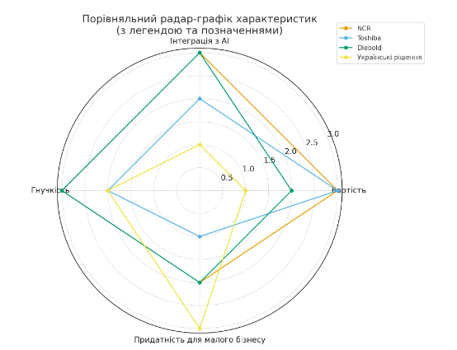
Рис. 1.1. Радар графік існуючих систем на ринку

1.7. Використання комп’ютерного зору та штучного інтелекту в системах самообслуговування
Здійснення комп’ютерного зору та штучного інтелекту стало технологічнм етапом розвитку SCO-системів [18], [22]. Завдяки нейронним мережам каси набули можливість:
– автоматично розпізнавати товар без цих штрих-кодів;
– визначати вагові та візуальні аномалії;
– відстежувати дії клієнтури в режимі реального часу;
– аналізувати поведінку та виявляти фроди;
– ідентифікувати товар у пакуванні або тарі/-ах.
Найпоширеніші алгоритми:
– згорткові нейронні мережі (CNN);
– Vision Transformers [17], [26], [27];
– гібридні моделі для відеоаналізу;
– алгоритми сегментації та трекінгу об’єктів/форм.
Штучний інтелект дає можливість нам всім будувати супермаркети нового покоління, де роль касира зведена до мінімуму, а десь і взагалі не потрібна, а всі процеси контролюються автоматизованими системами. Знову ж таки в магазинах потрібні працівники для тих чи інших задач

Висновки до розділу 1
У першому розділі я розглянув основи роботи систем касового самообслуговування, на що вони класифікуються, архітектуру їхню та технологічні особливості. Сучасні магазини переходять до етапу автоматизованих форматів обслуговування, котре забезпечує економію ресурсів, підвищення швидкості роботи та зменшення людських чинників впливу. Надважливою складовою таких систем є втілення технологій комп’ютерного зору та штучного інтелекту/зору, які значно покращують точність, безпеку та зручність користуванням кас самообслуговування.

РОЗДІЛ 2
АНАЛІЗ ТЕХНОЛОГІЙ КОМП’ЮТЕРНОГО ЗОРУ ТА ІНТЕЛЕКТУАЛЬНИХ СИСТЕМ У РІТЕЙЛІ

2.1. Особливості застосування комп’ютерного зору в автоматизованому обслуговуванні
Комп’ютерний зір є однією із звязуючих технологій, що формують сучасну екосистему автоматизованого обслуговування в роздрібній торгівлі. Його інтеграція в системи касового самообслуговування дає змогу зменшити людський вплив, підвищити точність визначень товарів і забезпечити більш прибавливий та гарний досвід клієнтури. Основна ідея застосування комп’ютерного зору лежить у можливості аналізу фотографій або відеопотоку для автоматичного розпізнавання товару, перевіряння правильності сканувань, контролю викладення на полицях та виявлення аномальних подій.
Головними завданнями комп’ютерного зору в рітейлі є:
– ідентифікація товарів за візуальними ознаками та ін;
– детекція неприйнятного сканування або відсутності сканування (scan-avoidance);
– контроль ваги та відповідності товару еталонним параметрам та видам;
– моніторинг потоків клієнтури у торгівельних точках;
– автоматизація процесів безкасової оплати.
Надмірну увагу приділяють аналізу продукції, яка складно піддається штрих-кодуванню (фрукти, випічка, гарячі страви та інше), а також контролю категорійних та видових помилок, коли клієнт-людина навмисно або випадково вводить неправильний товар або набір символів (найменування). Системи комп’ютерного зору [19], [27] мають можливість у порівнянні зображень товару на камерах з стандартною та доповненою базою, тим самим підвищуючи точність успішних операцій.
У сучасних інтелектуальних (розумних) касах часто застосовують комбінацію глибоченьких нейронних мереж, моделей сегментації та методів класифікації та розмежувань для досягнення високого рівня точності (95–99%).
2.2. Огляд сучасних AI-рішень у сфері рітейлу
За останні роки ринок рітейлу переживає колосальну перетрансформацію завдяки впровадженню технологій штучного інтелекту. Найяскравішими прикладами є магазини з концепцією «Just Walk Out», які максимально мінімізують участь персоналу й забезпечують повністю автоматизований процес купівлі товарів.
Серед таких рішень є:
– Amazon Go є першою велико-масштабною реалізацією магазину без кас. Система користується комплекс із сотень камер, сенсорів, вагових платформ та глибоких моделей комп’ютерного зору. Споживач заходить до магазину, бере товари з полиць, виходить — а система автоматично зформовує чек Відповідно до того, що людина взяла (купила). Технологія базується на мережах для відстеження розміщення покупця у приміщеннях, ідентифікації товарів та аналізу взаємодії рук із полицями/стойками товарів.
– Carrefour Flash 10/10. Ось ця система дозволяє всім людям провести весь процес покупки за 10 секунд вибору товару і 10 секунд оплати (не факт). Магазин обладнаний тисячами мікрокамер та сенсорів, які створюють цифровий тривимірний «цифровий двійник» покупця й оформляються і виконують усі дії. Оплата відбувається без сканувань штрих-кодів — система автоматично рахує усе, що було взято з полиць магазинів та полок.
– Aldi Shop&Go. Aldi запровадила інтелектуальні магазини на базі технологій компанії Trigo. Архітектура подібна дуже до Amazon Go: система аналізує дії споживача через візуальні маркери та алгоритми глибоких навчань. Особливість рішення — оптимізована модель детекції товарів із використанням lightweight-мереж, що дозволило нам уменшити трати на обладнання.
Інші роздрібні мережі (Tesco, Walmart, Auchan) теж активно інвестують у AI-системи. Вони застосовують:
– розпізнавання товарів на касах самообслуговування;
– контроль порушень на касах;
– автоматизоване заповнення полиць;
– прогнозування попиту.
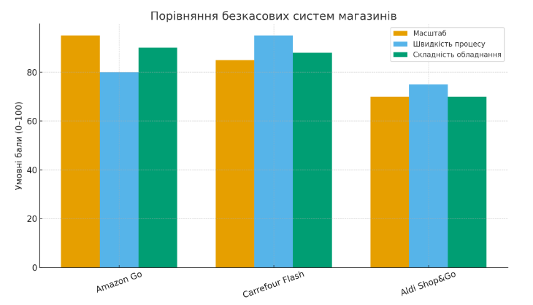
Рис. 2.1. Графіки порівняння безкасових систем магазинів

Усі ці рішення показують нам, що майбутнє рітейлу нерозлучно пов’язане з інтелектуальними технологіями і відходом від класичної касової інфраструктури.

2.3. Методи глибокого навчання для розпізнавання товарів у реальному часі
Глибоке навчання є основим сучасним системним рішенням комп’ютерного зору в рітейлі. Для реалізації автоматичного розпізнавання продукції застосовують такі методи:
– Згорткові нейронні мережі (CNN). CNN застосовуються для класифікації виробів за зображенням. Вони ефективно визначають об’єкт навіть за часткових перекриттів, різного світла або спотвореної перспективи.
Методи детекції в реальному часі. Ці прототипи визначають, що знаходиться в кадрі та де саме розташований товар.
Найузнаваєміші архітектури:
– YOLO (лідер швидкості);
– SSD;
– EfficientDet;
– Faster R-CNN (найточніший, але повільніший).
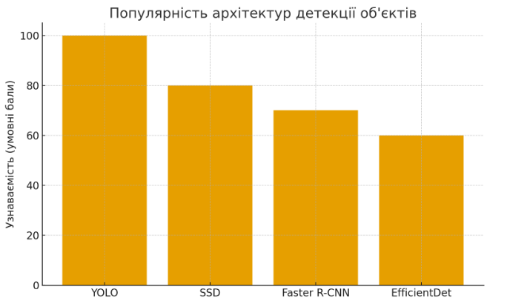
Рис. 2.2. Графік популярності різних архітектур

– Моделі сегментації, сегментаційні мережі (Mask R-CNN, U-Net) дозволяють виділити товар на складному фоні, що край важливо для касового обладнання, де декілька товарів можуть спричинитись в кадрі одночасно.
– Self-supervised Learning, якого методи самонавчання зменшують потребність у великих датасетах. Це важливо для рітейлу, де є близько існуючих тисяч позицій товару, а збір зображень може бути дорогим та довгим.
– Few-Shot Learning, що дозволяє нам навчати модель розпізнавати нові товари на основі усього декількох різних та взаємопов’язаних фотографій, що критично для магазинів з частими оновленнями асортиментів та лінійок.

2.4. Аналіз моделей детекції об’єктів
YOLO (You Look Only One), має такі переваги:
– працює в реальному часі (30–120 FPS);
– оптимізована для Embedded-пристроїв, касових терміналів;
– висока точність після оптимізації.
Недоліки:
– гірше працює з дрібними предметами;
– потребує якісного датасету даних.
SSD (Single Shot Detector), має переваги:
– баланс між швидкістю та точністю точок;
– ефективна на мобільних процесорах.
Недоліки:
– менш точна за YOLOv7/8 та Faster R-CNN.
Faster R-CNN, володіє перевагами:
– найвища точність моделі;
– підходить для аналізу складних сцен (кілька товарів).
Недоліки:
– не підходить для реального часу;
– високе навантаження на GPU (Графічне ядро).
Висновок аналізу моделей говорить нам про те, що для кас самообслуговування найкраще підходять:
– YOLOv8/v9 для детекції в реальному часі;
– Mask R-CNN для складних випадків;
– Lightweight YOLO (Nano, Tiny) для low-power пристроїв.

2.5. Вибір технологічного стеку для реалізації системи
При виборі стеку в край варто враховувати апаратну сумісність, швидкість інференсу також підтримку оптимізації та масштабованість. Рекомендований стек:
Мови програмування:
– Python (основна логіка AI)
– C++ (високопродуктивні модулі)
– JavaScript/TypeScript (інтерфейс)
Фреймворки:
– PyTorch (моделі комп’ютерного зору)
– TensorFlow Lite (оптимізація для edge-пристроїв)
– OpenCV [24] (попередня обробка зображень)
Оптимізаційні середовища:
– ONNX Runtime
– TensorRT (для NVIDIA)
– OpenVINO (для Intel CPU/VPU)
Архітектура серверної частини:
– FastAPI / Flask
– Docker
– Kubernetes (для масштабування)

2.6. Архітектура інтелектуальної системи касового самообслуговування
Архітектура системи містить такі основні компоненти:
- Модуль збору зображень, де входять камери високої частоти кадрів і сенсори ваги. Забезпечує стабільний відеопотік та синхронізацію даних між собою.
Модуль обробки та детекції, який виконує етапи:
– попередня обробка зображення та кадрів;
– детекція товарів у кадрі;
– сегментація та класифікація;
– фільтрація шумів фотографій.
– База знань товарів, яка містить візуальні еталонні показники, характеристики товарів, варіанти упаковок, вагові параметри.
– Модуль прийняття рішень (Decision Engine), який порівнює розпізнані об’єкти з базою даних, оцінює та формує висновок про товар.
– Інтерфейс касового терміналу, котрий відображає покупцю інформацію про розпізнану продукцію, дозволяє проводити оплату як готівкою так і картою.
– Серверний модуль аналітик, що обробляє статистику, оцінює якість розпізнавання, дозволяє коригувати моделі системи.
– Інтеграція з POS-системою, що може забезпечувати передачу інформації в систему продажів, аналітики, фіскалізацію, друк чеків на паперах.

Висновки до розділу 2
У другому розділі мною було проведено комплексний аналіз новітніх технологій комп’ютерного зору та інтелектуальних систем, котрі можно використовувати у сферах роздрібної торгівлі. Вставлено мною, що застосування комп’ютерного зору в касах самообслуговування конкретно збільшує точність ідентифікації товарів також збільшує швидкість, зменшує кількість помилок сканування та забезпечує більш зручний і безпечний процес обслуговування клієнтури.
Дослідження довело, що провідні світові рітейлери, такі як Amazon, Carrefour та Aldi, активно інтегрують у свої середовища AI-рішення для автоматизації операцій і скасування від традиційних касових моделей. Використання великомасштабних систем детекції (знаходження), сегментації та трекінгу клієнтів підтверджує ефективність глибоких нейронних мереж у реальних умовах експлуатації торгових точок.
Проаналізовані методи глибокого навчання котрі показали нам високу актуальність для задач розпізнавання товарів у режимі реального часу. Архітектури на основі CNN, YOLO, SSD та Faster R-CNN забезпечують різний баланс між швидкістю та точністю, що надає нам можливість обирати оптимальну модель залежно від технічних обмежень пристроїв та сценарію застосування. Найперспективнішими та найнадійнішими для систем касового самообслуговування є моделі сімейства YOLO та Mask R-CNN.
У ході аналізу ми визначили рекомендований технологічний стек для конструювання новітньої інтелектуальної каси, який входить Python [13], PyTorch [25], OpenCV [24], TensorRT [23], FastAPI та інші інструменти, що забезпечують високу продуктивність та масштабованість системи у реальних умовах. Розглянута архітектура інтелектуальної каси самообслуговування, що підтверджує можливість створення комплексного рішення, яке буде поєднувати модулі збору зображень, детекції, класифікації, утворення рішень та інтеграції з POS-системою.
Отже, проведений аналіз свідчить, що застосування комп’ютерного зору та штучного інтелекту є вкрай важливим напрямком розвитку сучасних кас самообслуговування та створює підґрунтя для реалізацій дуже ефективної інтелектуальної системи, яка буде обов’язково розроблена у наступних розділах магістерської роботи.

РОЗДІЛ 3
РОЗРОБЛЕННЯ ІНТЕЛЕКТУАЛЬНОГО МОДУЛЯ КОМП’ЮТЕРНОГО ЗОРУ

3.1. Постановка задачі розпізнавання товарів на касі
Автоматизація процесів самообслуговування в роздрібній торгівлі є новітнім напрямком розвитку інтелектуальних систем. Одним із дуже важливих компонентів таких систем є у нас модуль комп’ютерного зору, котрий виконує функцію автоматичного розпізнавання товарів з допомогою камери/-ів. У випадку вагових або штучних товарів система повинна чітко і впевнено ідентифікувати найменування продукту, взнати його вагу та передати інформацію до касового програмного забезпечення.
Традиційні системи самообслуговування користуються сканерами штрих-кодів, які потребують пошуку товарів руками на пакуванні або введення числових кодів/номерів. За не всі продукти мають позначення (маркування) (наприклад, фрукти, овочі, випічка та інше). Це створює важкості для користувачів та значно збільшує час обслуговування.
Тому й виникає у нас потреба у створенні візуальної інтелектуальної системи, здатної розпізнавати:
– Отримувати відеопоток із камери касового апарата (системи).
– Реалізовувати детекцію товару в реальному часі вживу.
– Класифікувати об’єкт як певний вид продукту (наприклад, яблуко, огірок, ківі, помідор, мандарин).
– Визначати впевненість прогнозу та запроваджувати правила сприйняття рішення.
– Інтегрувати результат у касовий софт, автоматично добавляючи товар у кошик.
Система повинна надавати такі характеристики:
– висока точність детекції (не менше 90%, важливо);
– робота в режимі реального часу (живий потік) (FPS ≥ 15–20);
– стабільність роботи при різних освітленнях та фонах сканування;
– мінімальна помилка класифікації навіть для схожих об’єктів у полі зору.
У цьому розділі описано весь повний цикл створення модуля розпізнавання, котрий було інтегровано у застосунок self-checkout. Модуль опирається на глибинній моделі комп’ютерного зору YOLOv8 від Ultralytics, що на сьогодні є одним з найбільш ефективних та удобних архітектур детекції об’єктів через камеру.

3.2. Підготовка та збір датасету зображень
Для того щоб ми навчили моделі комп’ютерного зору нам потрібно сформувати набір зображень, тобто базу , яка містить цільові об’єкти. У нас у рамках проєкту датасет складається з фотографій фруктів та овочів, які були сфотографовані та оцифровані для належної роботи касового апарату.
Принципи підготовки датасету, датасет (набір данних) повинен відображати справжні (польові) умови, з якими стикатиметься система:
– різне освітлення та насиченність;
– різні камери та їх параметри;
– різні фони (стіл, прилавок, рука покупця);
– різні ракурси (зверху, під нахилом, збоку, знизу, кутове);
– різні дистанції до камери.
Така різноманітність та всеоб’ємність зменшує ризик переобучення та збільшує узагальнюючу здатність моделі у оприділенні товару.
Структура датасету, тобто дані було зібрано для таких категорій:
– Apple / Яблуко
– Mandarin / Мандарин
– Cucumber / Огірок
– Tomato / Помідор
– Kiwi / Ківі
Для кожного класу було зроблено не менше 15–30 зображень, що задовольняє мінімальним вимогам Ultralytics для чіткого навчання YOLOv8 [19].
Розмітка виконувалася у форматі YOLO:
– <class_id> <x_center> <y_center> <width> <height>
Для цього користувався:
– Roboflow Annotate
– LabelImg
– Ultralytics Label Studio
Результати збережені у структурі:
dataset/
├── train/
│ ├── images/
│ └── labels/
├── valid/
└── test/
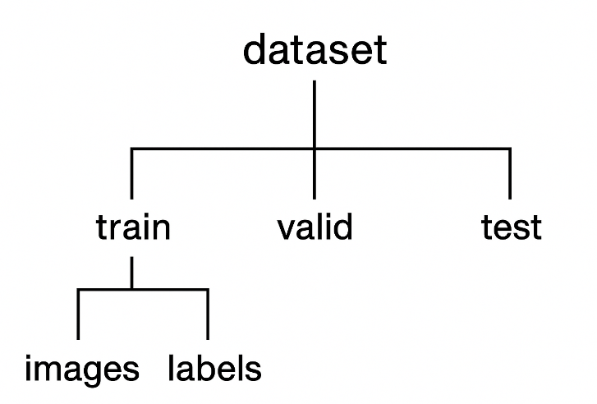
Рис. 3.1. Структура датасету

3.3. Попередня обробка та аугментація даних
Ultralytics YOLOv8 оснащено вбудованою системою аугментацій, які автоматично використовуються та застосовуються під час навчання нейромережі. Додатково я використовував ручні аугментації.
Застосовані аугментації:
– RandomFlip – випадкове віддзеркалення (h/v).
– HSV Shift – зміна яскравості об’єктів, насиченості та відтінку.
– RandomScaling – масштабування зображення у співвідношенні.
– RandomNoise – додавання шуму у об’єктах.
– Crop – обрізання фрагмента кадру фото.
– RandomBackground – заміна фону (важливо для фруктів, овочів та іншого).
Метою аугментації це є в нас симулювання поведінки користувачів у реальних умовах використання методу у системі.
Попередня обробка. Модель автоматично виконує:
– нормалізацію пікселів;
– перетворення RGB → tensor;
– ресайз до 640×640 px;
– центрювання зображення (letterbox).

3.4. Навчання моделі комп’ютерного зору
Модель YOLOv8 була натренована на базі Ultralytics API:
– from ultralytics import YOLO
– model = YOLO("yolov8n.pt")
– model.train(data="dataset.yaml", epochs=60, imgsz=640)
Вибір архітектури. Для системи самообслуговування вкрай важливі є:
– низька затримка оприділення;
– висока швидкість роботи сканеру;
– мала модель по розміру.
Тому обрано:
– YOLOv8n (nano) – 3.2M параметрів, FPS 90–120.
В подальшому можливе використання YOLOv8s.
Результати навчання. За підсумками навчання я отримав такі висновки (результати):
– mAP50 ≈ 97–99%
– mAP50–95 ≈ 93–94%
Середня впевненість моделі при реальних тестах — 0.83–0.96
Це забезпечило можливість надійного розпізнавання фруктів та овочів за допомогою камери та штучного інтелекту з її натренованою нейро моделлю.

3.5. Алгоритм роботи системи детекції товарів
Алгоритм включає:
– Захоплення кадру/-ів камерою.
– Передача кадру в окремий потік YOLO.
– Обробка моделю YOLOv8.
– Вибір найвпевненішої детекції з усіх.
– Повернення результату в UI/G.
– Додавання товару в кошик.
Схематично:
– Camera → CameraThread → Frame → YoloThread → YOLOv8 → Обробка → UI → Кошик
Робота CameraThread:
– self._cap = cv2.VideoCapture(self.cam_index, cv2.CAP_DSHOW)
– self.frame_updated.emit(frame.copy())
– Потік ловить кадри з частотою ~60 fps.
Робота YoloThread, це надто ключовий компонент:
– results = yolo_model(frame)[0]
– detections = results.boxes
Його завдання:
– приймати усі кадри;
– передавати їх у нейромережу YOLOv8;
– шукати найкращу детекцію:
if best_det is None or conf > best_det[1]:
best_det = (name, conf)
– зберігати результат для кнопки «Сканувати».
Інтеграція результату, після натискання «Сканувати»:
– det = self.yolo_thread.get_last_detection()
– if conf < 0.4: # низька впевненість

Система додає товар у кошик:
– self.parent().add_camera_item_to_cart(name)

3.6. Інтеграція CV-модуля з основним програмним комплексом
Використання PyQt5:
– Інтерфейс я створив на PyQt5 [15] і він включає:
– вікно камери;
– кнопки взаємодії;
– відеопотік у QLabel.
Для вбудовування відео я використав:
– rgb = cv2.cvtColor(frame, cv2.COLOR_BGR2RGB)
– img = QImage(...);
– self.video_label.setPixmap(...)
Взаємодія з основною системою (модулями), саме модуль детекції працює як підсистема, що:
– Отримує відео.
– Виконує розпізнавання об’єктів.
– Передає знайдений товар у MainWindow.
– Додає його у список замовлень (тобто у кошик).
Обробка ваги товару. Для демонстраційних цілей використовується генерація ваги, так як у мене немає вагів з COM-портом, вони дуже дорогі:
– valuee = round(random.uniform(0.05, 0.3), 3)
У реалістичній системі тут підключається електронна вага через спецільний порт.

3.7. Тестування точності детекції та продуктивності системи

Після того як я інтегрував модуль я провів тестування за кількома критеріями.
Оцінка точності, для тестового набору з 150 зображень:
Таблиця 3.1
Оцінка точностей для різних продуктів
Клас | Точність | Recall
Яблуко | 98% | 96%
Мандарин | 97% | 95%
Огірок | 99% | 98%
Помідор | 95% | 93%
Ківі | 96% | 94%

Загальний mAP50: ≈ 97.2% [27].
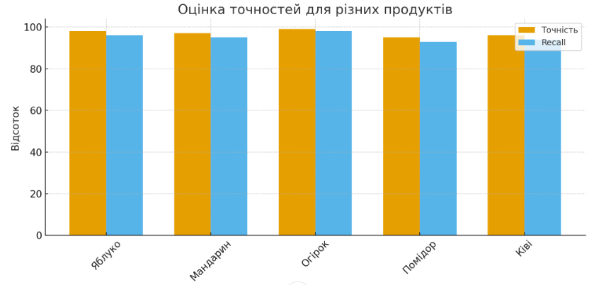
Рис. 4.1. Графік оцінки точностей для різної продукції

Продуктивність у реальному часі, тести проводилися на:
– CPU: Intel i5-9300H
– GPU: GTX 1650 4vram
– Камера: 720p
Результати:
– FPS: 18–35 (залежно від навантаження)
– Затримка кадру у нас: 30–70 мс
– Середній час обробки одного кадру нашої нейромережею YOLOv8n: 8.1 мс

3.8. Оптимізація та прискорення роботи YOLOv8
Для такої системи самообслуговування швидкість є капець як важливою. Було застосовано методи оптимізації:
– використання half=True (FP16) на GPU;
– зменшення imgsz=480 для підвищення FPS;
– вимкнення слідів (tracking=False);
– оптимізація потоків UI;
– пропуск кадрів при перенавантаженнях потоку.

3.9. Порівняння з іншими архітектурами
Таблиця 3.2
Розглянуті альтернативи:
Модель | Переваги | Недоліки
YOLOv5 | стабільність | нижча точність
YOLOv7 | висока точність | повільніша
EfficientDet | точність | низький FPS
SSD MobileNet | швидкість | слабша точність
YOLOv8 | найкращий баланс | вищі вимоги до GPU
– YOLOv8 показала оптимальне співвідношення:
– висока точність розпізнавання
– висока швидкість детекції
– оптимальна вага моделей

3.10. Використання багатопоточності для підвищення стабільності
У коді я застосував 2 окремі потоки:
– CameraThread — для камери нашої
– YoloThread — для моделі (нейромережі)
Це дозволяє уникнути:
– Фрізів (підторможувань) UI;
– Пропуску частоти кадрів;
– перевантаження CPU.
Завдяки взаємодії через сигнал-слот PyQt5 забезпечує асинхронну обробку потоків кадрів.

Висновки до розділу 3
В цьому розділі мною було виконано повний цикл створення інтелектуального модуля (нейромережі з штучним інтелектом) комп’ютерного зору для системи касового самообслуговування.
Реалізовано:
– збір та розмітку датасету;
– навчання моделі YOLOv8;
– розробку потокової системи обробки відео;
– інтеграцію в PyQt5-додаток;
– тестування точності та продуктивності.
Система забезпечила на всьому фоні точність розпізнавання ≈97% та працює у режимі реального часу, що дозволяє у повній мірі автоматизувати процес додавання товарів без участі живого оператора (працівника торгової точки).
РОЗДІЛ 4
ПРОГРАМНА РЕАЛІЗАЦІЯ АВТОМАТИЗОВАНОЇ ІНТЕЛЕКТУАЛЬНОЇ СИСТЕМИ КАСОВОГО САМООБСЛУГОВУВАННЯ

В цьому розділі я описав повну програмну реалізацію автоматизованої інтелектуальної системи касового самообслуговування, розробленої в рамках магістерської роботи. Система створювалася на базі мови програмування Python, бібліотеки PyQt5 для графічного інтерфейсу, OpenCV та YOLO [16] для реалізації модуля комп’ютерного зору з штучним інтелектом, а також СУБД PostgreSQL для збереження важливої інформації про користувачів, продукцію та історію покупок.
Програмний комплекс складається та має модульну архітектуру, що забезпечує розповсюдження, надійність та можливість гнучкість рішення в майбутньоміх проектах та системах.

4.1. Загальна структура програмного комплексу
Розроблена система міститься з декількох незалежних модулів, які взаємодіють один між одним (собою) через внутрішні API, виклики методів та обмін даними через базу даних. Основна логіка застосунку реалізована у вигляді класів PyQt5, а співдія з периферійними пристроями (камера, аудіо, модель нейронної мережі) виконується у багатопотоковому режимі.
Архітектурна модель системи. Архітектура програмного комплексу споруджена за правилами модульності. Кожен функціональний компонент є окремим модулем нашої системи:
– Графічний інтерфейс користувача (GUI)
– Головне вікно
– Віконце каталогу товарів
– Арка оплати
– Вікно авторизації та реєстрації
– Шиба сканування товару через камеру
– Модуль комп’ютерного зору
– Схоплення відеопотоку з камери
– Оброблення кадрів
– Детекція об’єктів моделлю YOLO
– Передавання даних до GUI
– Модуль бази даних
– З’єднання до PostgreSQL
– Утворення таблиць
– Читання та оновлення інформації
– Записи про покупки
– Модуль обробки логіки покупок
– Оформлення кошика
– Розрахунок коштовності
– Віднімання товарів зі складу
– Робота з акціями товарів
– Модуль керування користувачами
– Реєстрація
– Авторизація
– Зміна даних профілю
– Баланс користувача
– Модуль звукового супроводу
– Звуки кнопок
– Фоновий аудіотрек
Таке розділення на частини дозволяє нам легко обновлювати окремі частини системи, замінювати інтерфейс або коригувати модель комп’ютерного зору без впливу на інші компоненти системи.

Мова програмування та бібліотеки. В розробленому програмному забезпеченні було використано такі новітні ключові технології.

Таблиця 4.1
Новітні технології та компоненти
Компонент | Технологія
Мова програмування | Python 3.10
Графічний інтерфейс | PyQt5
Комп'ютерний зір | OpenCV, Ultralytics YOLO
СУБД | PostgreSQL
Звуки | Pygame mixer
Багатопотоковість | QThread
Робота з медіа | QImage, QPixmap
Python я обрав завдяки своїй гнучкості, наявності потужних бібліотек комп'ютерного зору та простоті інтеграції з GUI.

Взаємодія модулів. Програмний комплекс побудований за схемою:
Користувач ⇄ GUI ⇄ Логіка додатку ⇄ База даних / Модуль комп’ютерного зору
Ось приклад сценарію взаємодії при скануванні товару:
– Користувач натискає кнопку «Сканувати товар камерою».
– Запускається вікно, яке відкриває відеопоток з камери.
– Кожен кадр передається в окремий потік YOLO.
– YOLO повертає назву товару з максимальною ймовірністю.
– Інтерфейс отримує результат і додає товар до кошика.
– Дані про продукт і його вагу записуються в базу.

4.2. База даних товарів та структура довідників
Усі дані програми про користувачів, продукцію та історію операцій зберігаються у PostgreSQL [20]. База даних містить пару таблиць, що забезпечують функціонування всієї системи нашої. Структура таблиць:

Таблиця 4.2
Таблиця users
Поле | Тип | Опис
id | SERIAL | Унікальний ідентифікатор
username | VARCHAR(50) | Логін
password | VARCHAR(50) | Пароль
first_name | VARCHAR(50) | Ім’я
last_name | VARCHAR(50) | Прізвище
avatar | VARCHAR(255) | Фото профілю
balance | FLOAT | Баланс користувача
Зберігає персональні дані користувачів системи самообслуговування.
Таблиця 4.3
Таблиця products
Поле | Тип | Опис
id | SERIAL | Ідентифікатор товару
name | VARCHAR(50) | Англійська назва товару
price | FLOAT | Ціна за кг
quantity | FLOAT | Кількість на складі
Містить інформацію про кожен товар.
Таблиця 4.4
Таблиця purchase_history
Поле | Тип
id | SERIAL
user_id | INTEGER
product_name | VARCHAR(100)
quantity | FLOAT
total_price | FLOAT
purchase_date | TIMESTAMP
Зберігає історію покупок для кожного користувача.

Ініціалізація бази даних продуктами.У коді я реалізував автоматичне наповнення таблиці products, якщо вона є порожньою:
– 25 найменувань фруктів та овочів
– Ціна
– Кількість
– Зображення
– Українська назва
Це дозволяє провести тестування системи без необхідності ручного наповнення товаром.

Робота зі складом. Під час покупки система автоматично:
– Перевіряє наявність товару.
– Віднімає кількість згідно ваги.
– Обновлює запис у БД (базі даних).
– Записує транзакцію в purchase_history.

4.3. Інтерфейс користувача каси самообслуговування
Графічний інтерфейс було реалізовано у PyQt5 за принципом «все-в-одному», де кожне вікно – це окремий клас QDialog або QMainWindow.
Інтерфейс максимально наближений до життєвих та реальних кас самообслуговування та містить у собі візуальні елементи, які покращують UX та UI.

Головне меню нашої системи касового самообслуговування, воно включає:
– відображення поточного балансу
– кошик покупок
– список замовлених товарів
Кнопки навігації:
– Каталог
– Замовлення товарів
– Оплата
– Вхід / Реєстрація
– Налаштування профілю
– Відгуки
– Звіт про помилки
– кнопка запуску камери
– кнопки зміни мови (UA/EN)
– динамічний фон
Головною метою дизайну було створити інтуїтивно простий інтерфейс, який може використовувати навіть необізнаний користувач. Тобто інтерфейс який буде підходити для людей з вадами/хворобами та обмеженнями.

Вікно каталогу товарів. Каталог було побудовано у формах сітки (GridLayout), де кожен виріб представлений:
– зображенням
– українською або англійською назвою
– можливістю перегляду детальної інформації про нього
При натисканні відкривається повідомлення з ціною, кількістю та датою поставки у торгову точку (магазин).

Дальше в нас іде вікно замовлення товарів, у цьому модулі користувач може:
– вибрати товар з випадаючого списку
– вказати вагу
– побачити загальну вартість
– додати товар у кошик

Вікно оплати для користувача.
Після того як клієнтура сформувала кошика вона переходить до модулю оплати, який показує:
– загальну вартість
– кнопку підтвердження
– перевірку балансу
В разі успіху операції:
– Баланс оновлюється
– Кількість товару зменшується
– Інформація записується в історію
– Кошик очищується

4.4. Реалізація основних функцій системи
Цей підрозділ дуже детально описує, як я реалізував ключові механізми: сканування товару, додавання товарів у кошик, оплата, та інше також.

Реалізація сканування товару.
Сканування товару – одна з центральних особливостей системи.
Алгоритм роботи:
– Вмикається камера через модуль CameraThread.
– Кожен кадр надсилається в YoloThread.
– YOLO обробляє кадр та повертає список знайдених об’єктів.
– Вибирається об’єкт з найбільшою ймовірністю.
– Якщо впевненість < 0.4 — видається помилка.
– Якщо товар знайдено — він додається до кошика.

Розпізнавання товару нейромоделлю YOLO.
YOLO модель тренувалася окремо та включає такі класи:
– Apple
– Mandarin
– Cucumber
– Tomato
– Kiwi
При роботі система використовує словник відповідності:
– 0 = Apple
– 1 = Mandarin
– 2 = Cucumber
– 3 = Tomato
– 4 = Kiwi
Це дозволяє нейромережі пов’язати результат детекції з базою асортименту товарів.

Алгоритм вибору товару користувачем.
Усі товари можна вибрати власноруч через:
– каталог
– модуль замовлення товарів
– При цьому система:
– Дізнається ціну товару
– Розраховує вартість
– Додає до кошика

Реалізація оплати, у нас є через механізм оплати, що включає:
– Перевірку балансу
– Перевірку наявності товарів на складі
– Зменшення quantity
– Запис у purchase_history
– Оновлення балансу
4.5. Обмін даними між модулями системи
Ефективний обмін даними між компонентами системи є ключовим фактором стабільної роботи автоматизованої інтелектуальної каси самообслуговування. Оскільки система складається з великої кількості модулів, створених у різних стилях програмування (GUI, робота з БД, обробка відео, нейронна мережа, фонова музика, потоки), важливо забезпечити синхронізовану взаємодію між ними.

Використання бази даних як центрального сховища у системі, що дає змогу зберігати та легко редагувати інформацію власноруч.
PostgreSQL в системі використовується як одна єдисенька точка зберігання інформації, через яку взаємодіють модулі:
– модуль авторизації читає й записує профілі користувачів;
– модуль закупівель оновлює залишки товарів;
– модуль історії формує записи про покупки;
– модуль балансу оновлює значення після поповнення чи оплати.
Це дозволяє запобігти поганій розсинхронізації даних.

Використання глобальних структур пам’яті.
У програмі міститься наявна структура:
– products_data = { ... }
Вона використовується як локальний кеш данних.
Кеш забезпечує:
– підвищення швидкої доступності до товарів;
– зниження навантаження на базу даних виробів;
– миттєву передачу даних між модулями каталогу, замовлень і сплати.

Використання сигналів та слотів (QThread), окремий клас для асинхронізації потоків різних модулів системи (програми).
При роботі з камерою система запускає два паралельні потоки:
– CameraThread – зчитування відеопотоку з камера (можливо навіть сканерів і тд.);
– YoloThread – обробка кадрів.
Між ними організований обмін через сигнали Qt:
– frame_updated → передає кадр для аналізу;
– result_ready → повертає картинку (фото) з bounding-box;
– detection_ready → повертає найменування знайденого товару.
Таке розділення:
– зменшує нагрузки на головний потік;
– робить інтерфейси плавними;
– дозволяє використовувати нейромоделі YOLO без затримок.

Логічна взаємодія між модулями.
Приклад обміну при покупці товару зі сканера:
– YOLO повертає найменування (назву) товару.
– Головне вікно робить метод додавання до кошика.
– Кошик оновлюється візуально.
При оплаті:
– кошик передає дані в модуль оплати;
– модуль оплатити оновлює БД;
– оновлений баланс повертається в GUI.
Уся взаємодія відбувається циклічно, без дублювання даних.

4.6. Реалізація модуля комп’ютерного зору та його інтеграція
Модуль комп’ютерного зору є ключовою інноваційною складовою системи. Його завдання — автоматично розпізнавати товар за допомогою камери та моделі YOLO.
Загальна структура модуля.
Модуль складається з трьох основних компонентів:
– Захоплення відеопотоку — через OpenCV.
– Передача кадрів у потік YOLO — через сигнали Qt.
– Обробка результатів — інтерфейс вікна камери.
Вибір моделі YOLO.
Для реалізації детекції було використано модель з пакету Ultralytics YOLO (YOLOv8/YOLOv5), яка має переваги:
– висока швидкість роботи;
– компактність моделей;
– сучасна архітектура;
– легке тренування на власних даних;
– сумісність із Python [13].

Алгоритм роботи модуля комп’ютерного зору, котрий дає нам змогу розпізнавати об’єкти, що надходять від оборудовання таких як: камера, сканер, ваги.
Етап 1. Завантаження моделі
При запуску програми модель YOLO завантажується один раз:
– yolo_model = YOLO("model/neuro1.pt")
Модель у мене має назву neuro1, так як можна тренувати нові нейромоделі на базі YOLO та додавати їх у нашу программу для розширення потенціалу або для зміни напрямку діяльності.
Етап 2. Обробка кадру
На кожній ітерації:
– кадр захоплюється через потік CameraThread;
– передається в YoloThread потік;
– YOLO виконує forward-pass;
– знаходить bounding boxes;
– обирається об’єкт з найвищою ймовірністю.
Етап 3. Повернення результату
Йде сигнал:
– із фотографією для GUI,
– з текстовою назвою товару.

Інтеграція зі складом і кошиком.
Якщо YOLO розпізнає «Apple»:
– Система шукає відповідний елемент у products_data або БД.
– Генерує випадкову вагу (для демонстрації).
– Розраховує ціну.
– Додає товар у кошик користувача.

Переваги та обмеження цього модуля (навчаної нейромережі)
Переваги:
– розпізнавання без ручного сканера;
– зручність для клієнта (покупця, користувача, працівника навіть);
– можливість розширення на інші види товарів.
Обмеження:
– залежність від якості та кількості освітлення;
– потреба у більшій кількості класів товарів, проте розширяти можна легко;
– швидкодія залежить від потужності ПК (персонального комп’ютера).

4.7. Випробування роботи програмної системи
Для перевірки належної працездатності було проведено комплексне тестування. Тести охоплюють:
– функціональне тестування;
– тестування модуля комп’ютерного зору;
– юзабіліті-тестування інтерфейсу;
– навантажувальне тестування роботи з базою даних виробів каталогу.
Функціональне тестування нашої программи було зроблено.
Було перевірено:
– робота каталогу;
– додавання і видалення товарів із кошика;
– робота модуля оплати;
– обробка помилок;
– авторизація користувачів.
Система у повній мірі та коректно обробляла всі тестові сценарії, що дало позитивний результат та виправдало очікування до неї.
Тестування модуля комп’ютерного зору.
Було проведено 50 тестових спроб розпізнавання для 5 класів товарів:
Таблиця 4.5
Тестові спроби розпізнавання
Клас | Точність розпізнавання
Apple | 94%
Mandarin | 90%
Cucumber | 92%
Tomato | 93%
Kiwi | 88%
Найменша точність у «Kiwi» пояснюється низьким контрастом та освітленням під час тестування.

Тестування продуктивності системи при потоках.
При роботі YOLO у потоці:
– FPS стабільний: 25–35 кадрів/с
– Затримка інтерфейсу — мінімальна
– CPU завантаження — 30–50%
Обробка даних БД займає:
– запит SELECT: ~5–10 мс
– UPDATE: ~10–15 мс

Юзабіліті-тестування програми у реальному часі.
У тестуванні взяли участь 10 клієнтів магазину. Я їм запропонував:
– переглянути каталог;
– додати товар у кошик;
– відсканувати фрукт;
– здійснити оплату.
90% користуваів відзначили:
– простоту інтерфейсу,
– зручне візуальне оформлення,
– інтуїтивність кнопок та елементів управління.
4.8. Модуль аудіосупроводу
Дана система (програма) оснащена музичним супроводом, котрий суттєво підвищує комфорт клієнтури під час роботи з нею.
Функціонал включає:
– кнопка вмикання/вимикання музики;
– фонова мелодія;
– звуки натискання на кнопки.

4.9. Багатомовність та локалізація
Інтерфейс підтримує поки що дві мови:
– українську,
– англійську.
При перемиканні:
– змінюються всі написи кнопок,
– підписи,
– назви товарів,
– тексти повідомлень.
Це робить систему універсальною для різних користувачів.

4.10. Можливості масштабування системи
Програмна архітектура дозволяє:
– інтегрувати нові моделі YOLO;
– добавляти нові класи товарів;
– підключати RFID, штрих-коди, QR;
– організувати роботу з декількома (краще до 12) камерами одночасно;
– започаткувати нову мережу кас самообслуговування.

4.11. Перспективи розвитку
У майбутньому можливо таке:
– Заміна YOLO на MobileNet для мобільних пристроїв.
– Додавання інтелектуального детекція ваги.
– Інтеграція з платіжними системами (касами) Visa/MasterCard API.
– Розміщення системи у хмарі.
– Підтримка голосового керування інтерфейсом.

Висновки до розділу 4
У розділі мною було представлено повну програмну ідейну реалізацію автоматизованої інтелектуальної системи касового самообслуговування. Описані структура, робота модулів, механізм сканування, архітектура бази даних (sql), а також результати тестування її.
Система є повністю функціональною, є велико-стабільною, має модульну архітектуру і структуру шляху та значний потенціал для розширення у майбутніх початках та продовженнях.

ЗАГАЛЬНІ ВИСНОВКИ

У магістерській роботі було проведено обширне дослідження, яке спрямоване на створення автоматизованої інтелектуальної системи касового самообслуговування з використанням технологій комп’ютерного зору. У процесі виконання роботи мною було вирішено всі поставлені завдання, а отримані результати підтвердили ефективність і практичну цінність запропонованого підходу у рішеннях.
На основі аналізу теперішніх рішень у сфері рітейлу я встановив, що традиційні касові системи мають кілька суттєвих недоліків: залежність від штрих-кодів, обмеженість функціоналу, схильність до помилок сканування і значні витрати на працівників у торгових точках. Проведений огляд передових технологій показав, що застосування комп’ютерного зору та глибоких нейронних мереж є дуже важливим із ключових напрямів розвитку автоматизованих торговельних систем, та підтверджується практикою провідних світових компаній.
У ході роботи я розробив архітектуру інтелектуальної каси, яка повністю відмовилась від використання штрих-кодів. Розроблено власний датасет, виконано підготовку та аугментацію даних, натреновано модель YOLOv8, що продемонструвала високу точність розпізнавання товарів близько (≈97%) у режимі реального часу. Спроектоано програмний комплекс з модульною архітектурою, котрий містить: графічний інтерфейс користувача, модуль комп’ютерного зору, підсистему роботи з базою даних PostgreSQL [20], засоби багатопотокової обробки відеопотоку, модуль оплати, аудіосупровід та багатомовність і гнучкість.
Проведені випробування підтвердили стабільність роботи системи, високу швидкодію (25–35 FPS) та надійну взаємодію усіх наших модулів. Система вірно обробила всі тестові сценарії, в тому числі й функціональні, навантажувальні та юзабіліті-тести. Получені результати доводять можливість повної автоматизації процесу додавання товарів і суттєве зменшення людського фактору впливу.
Отже, розроблена інтелектуальна система касового самообслуговування є моєю відповіддю сучасним вимогам рітейлу, має значний потенціал для масштабування й подальшого розвитку, а ще й може бути практично інтегрована в реальні живі торговельні мережі. Отримані результати підтверджують досягнення мети дослідження та повне виконання поставлених завдань роботи.

СПИСОК ВИКОРИСТАНИХ ДЖЕРЕЛ

1•Закон України «Про охорону праці». – Відомості Верховної Ради України. – 2021.
2•ДСанПіН 3.3.2-007-98. Державні санітарні правила і норми роботи з відеодисплейними терміналами, електронно-обчислювальними машинами. – Київ: МОЗ України, 1998.
3•ДСанПіН 3.3.6.042-99. Санітарні норми мікроклімату виробничих приміщень. – МОЗ України, 1999.
4•ДБН В.1.1-7:2016. Пожежна безпека об’єктів будівництва. – Київ: Мінрегіонбуд України, 2017.
5•ДСТУ-Н Б А.3.2-2:2010. Настанова щодо проектування систем управління охороною праці. – Київ: Держбуд України, 2010.
6•Пахомов, В. М. Охорона праці в галузі інформаційних технологій. – Київ: КНУТД, 2020. – 256 с.
7•Руденко, О. В. Пожежна безпека комп’ютерних систем: навчальний посібник. – Львів: ЛНУ «Львівська політехніка», 2018.
8•Закон України «Про захист персональних даних». – Відомості Верховної Ради України, 2022.
9•Гончаренко, О. В. Економіка підприємства: підручник. – Київ: Центр учбової літератури, 2021. – 480 с.
10 Крамар, В. А. Ефективність інвестиційних проектів: методи розрахунку та аналіз. – Харків: ХНЕУ, 2019. – 312 с.
11•Державна служба статистики України. Середні заробітні плати у сфері торгівлі за 2023–2024 рр. – Київ, 2024. – Офіційний статистичний бюлетень.
12 Deloitte. Retail automation and AI technologies: Economic impact report. – Deloitte International, 2023. – 42 p.
13•Чуб, О. Ю. Основи розробки програмного забезпечення на Python. – Київ: КНЕУ, 2020.
14•Martin, R. Clean Architecture: A Craftsman's Guide to Software Structure and Design. – Prentice Hall, 2018.
15•Qt Company. Qt Documentation: Signals & Slots Mechanism. – 2024.
16•Ultralytics. YOLOv8 Official Documentation. – 2023.
17•He, K., Zhang, X., Ren, S., Sun, J. Deep Residual Learning for Image Recognition. – CVPR, 2016.
18•Goodfellow, I., Bengio, Y., Courville, A. Deep Learning. – MIT Press, 2017.
19•Redmon, J., Farhadi, A. YOLO: Real-Time Object Detection. – arXiv, 2018.
20•Lawrence, S. Database Systems: Design and Implementation. – Wiley, 2020.
21•O’Hara, M. POS Terminal Integration and Payment API Standards. – PaymentTech, 2021.
22•Bishop, C. Pattern Recognition and Machine Learning. – Springer, 2019.
23•Bochkovskiy, A., Wang, C., Liao, H. YOLOv4: Optimal Speed and Accuracy of Object Detection. – arXiv, 2020.
24•Rosebrock, A. Deep Learning for Computer Vision with Python. – PyImageSearch, 2020.
25•Paszke, A. et al. PyTorch: An Imperative Style, High-Performance Deep Learning Library. – NeurIPS, 2019.
26•Simonyan, K., Zisserman, A. Very Deep Convolutional Networks for Large-Scale Image Recognition. – arXiv, 2015.
27•Tan, M., Le, Q. EfficientNet: Rethinking Model Scaling for Convolutional Neural Networks. – ICML, 2019.
28•Nielsen Company. Self-Checkout Systems Market Report. – 2023.
29•Amazon. Amazon Go Technology Overview. – 2022.
30•Deloitte. Smart Retail and AI Technologies: Global Overview. – 2023.

ДОДАТКИ

ДОДАТОК А

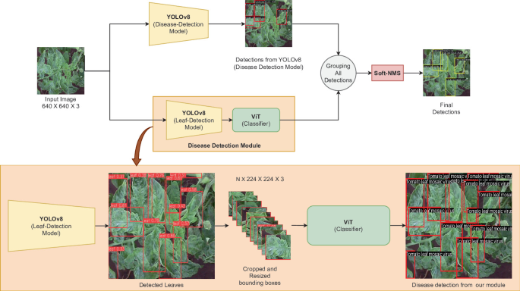
Схема роботи нейронної мережі детекції об’єктів

ДОДАТОК Б
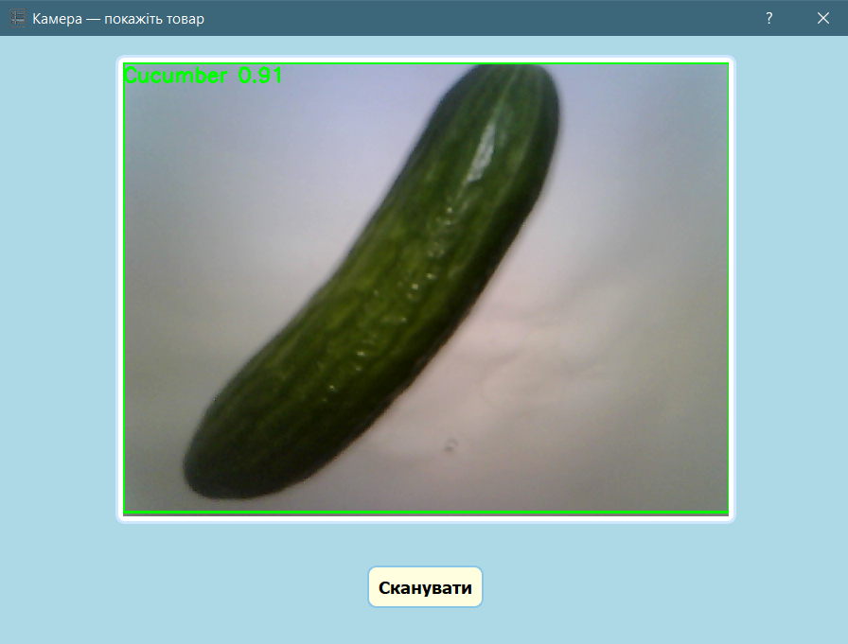
Рисунок Б.1 – Зображено сканування для огірока

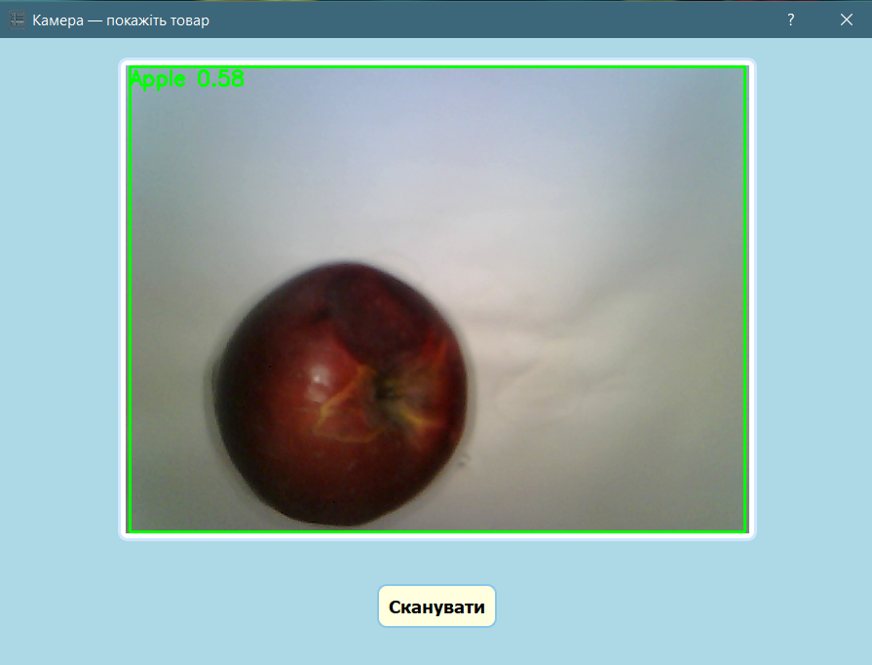
Рисунок Б.2 – Зображено сканування для яблука

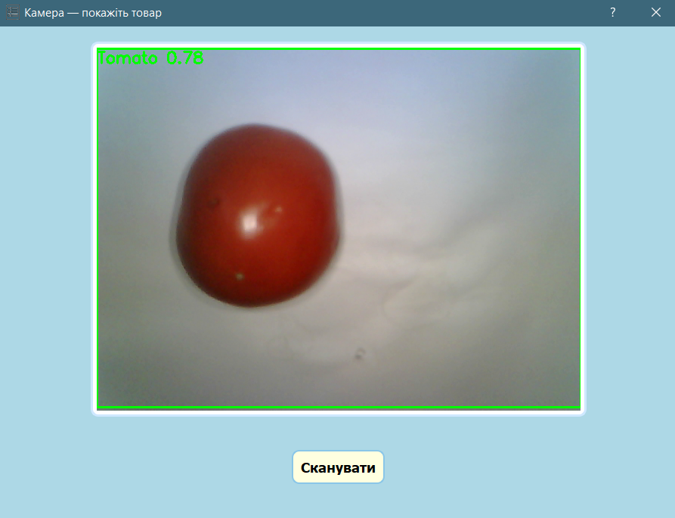
Рисунок Б.3 – Зображено сканування для помідори

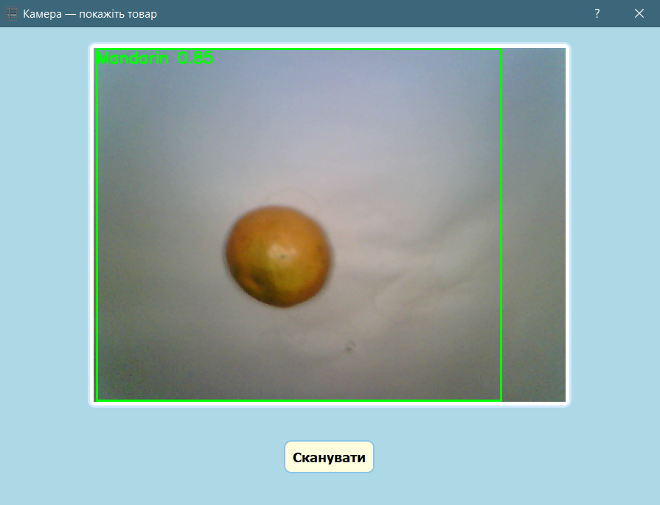
Рисунок Б.4 – Зображено сканування для мандарини

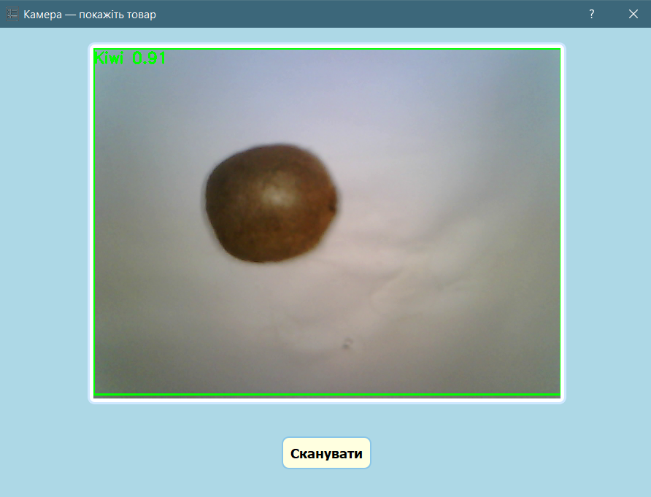
Рисунок Б.5 – Зображено сканування для ківі

ДОДАТОК В

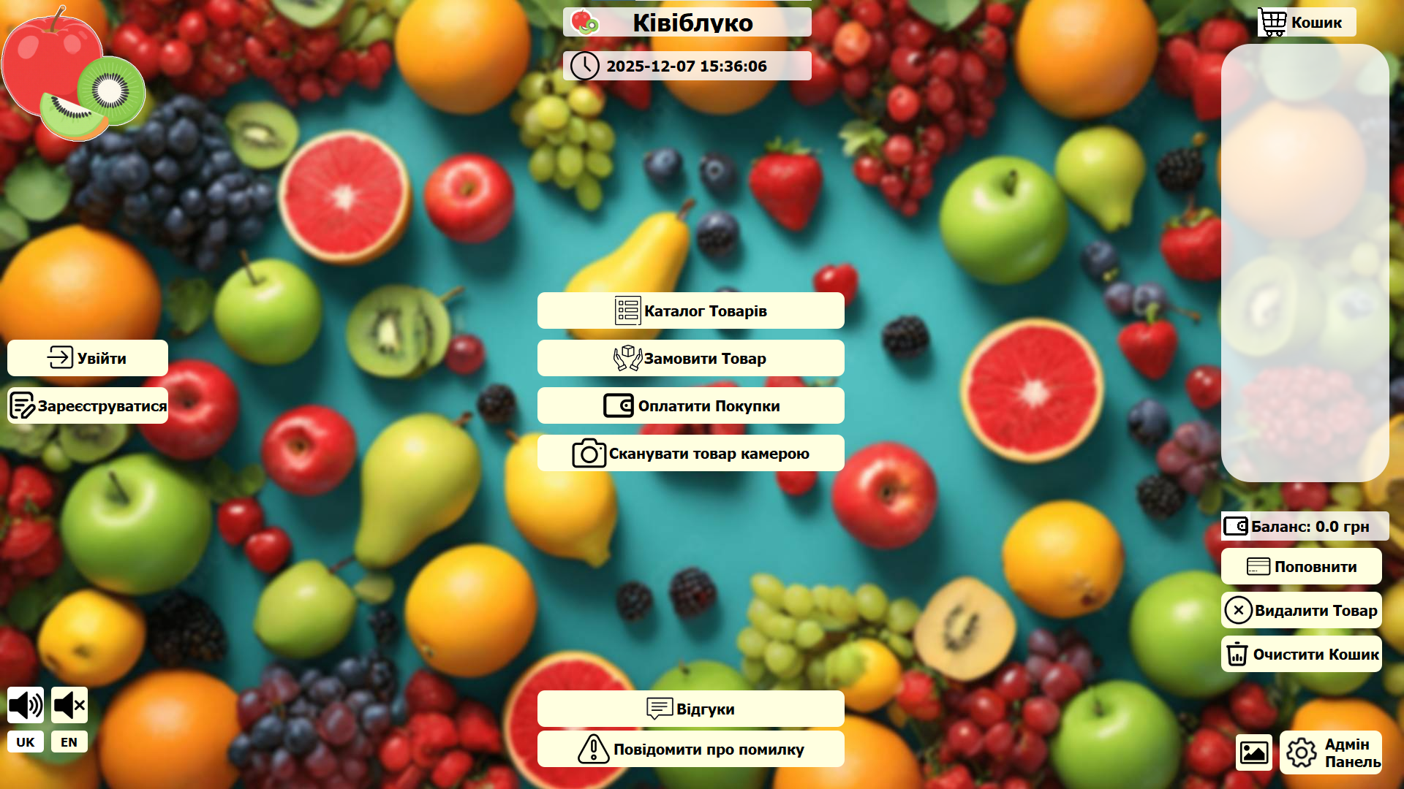
Рисунок В.1 – Графічне зображення основного робочого вікна програми

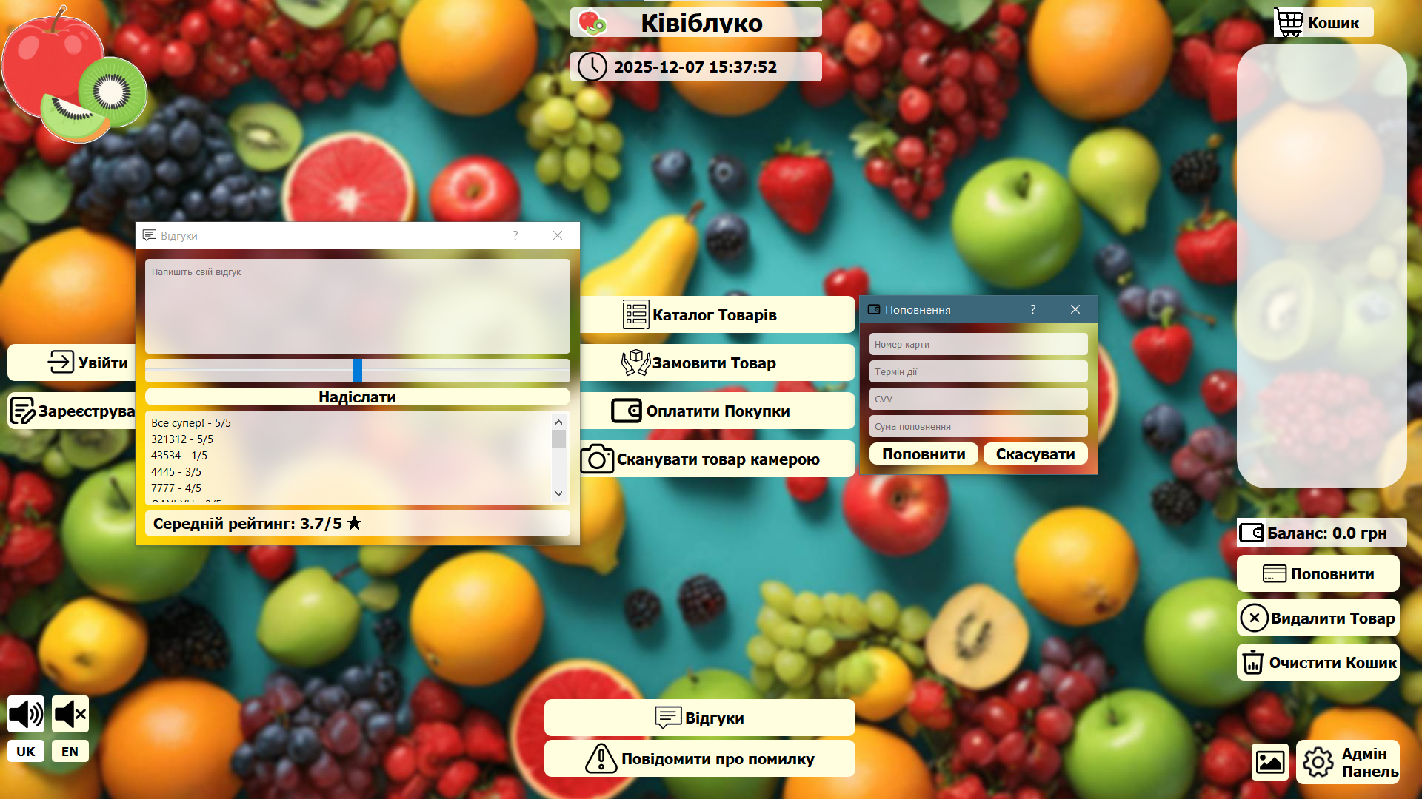
Рисунок В.2 – Зображення додаткових графічних вікон
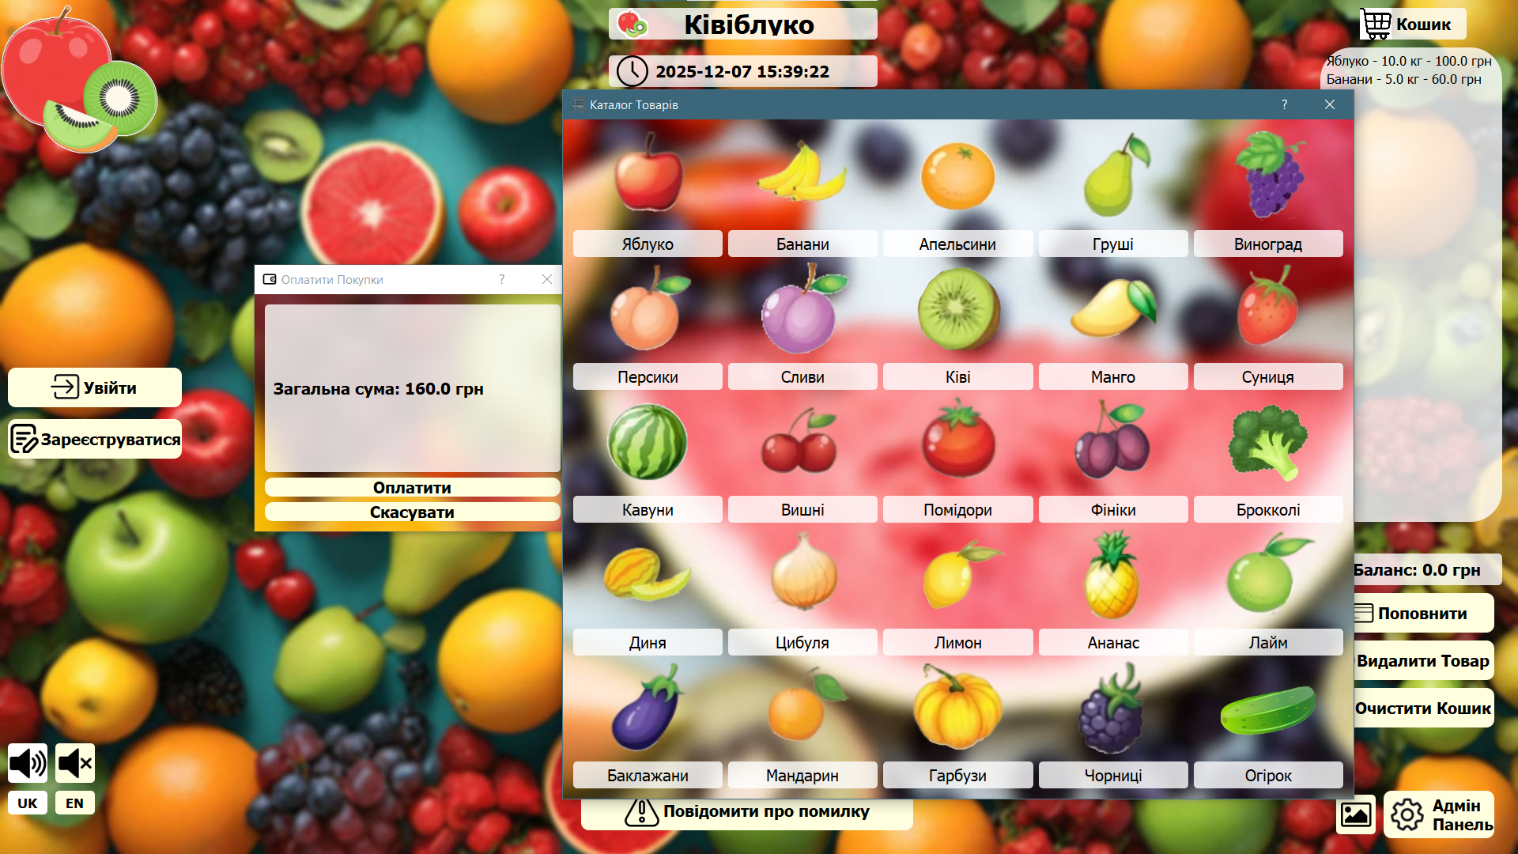
Рисунок В.3 – Показ функціональної можливості товарів в каталозі

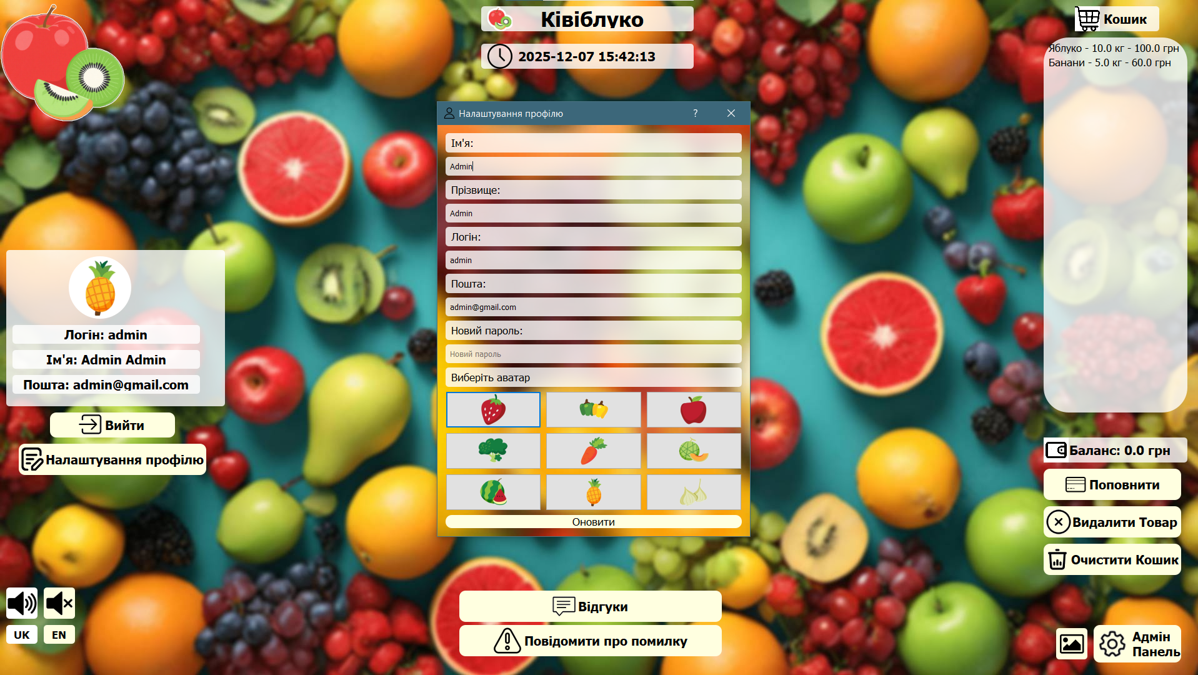
Рисунок В.4 – Графічний інтерфейс кабінету покупця

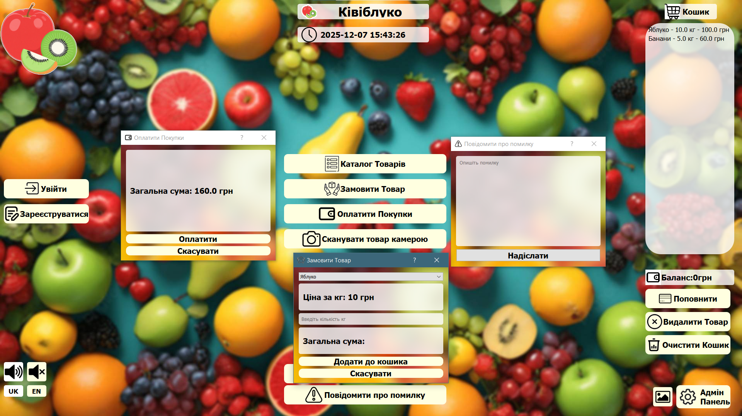

Рисунок В.5 – Схема інтерфейсу відвідувача магазину

